Adroddiad log gwaith maes ar hynodrwydd Blaenafon

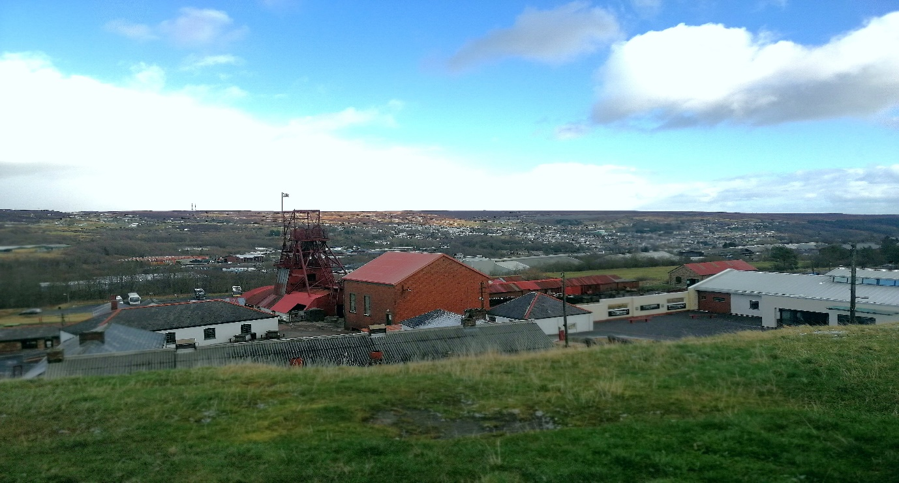
Adroddiad log dysgu yw hwn ar hynodrwydd Blaenafon. Mae'r log hwn yn seiliedig ar waith maes o'r ymweliad â Blaenafon. Mae'r log yn cynnwys arsylwadau a wnaed yn ystod cyrchfan y gwaith maes a bydd yn cynnwys ffotograffau a hanes cryno o Blaenafon.
Dechreuodd y chwyldro amaethyddol ym Mhrydain yng nghanol yr 17eg tan ddiwedd y 19eg ganrif. Mae hyn oherwydd Jethro Tull a'i beiriant plannu hadau ym 1701. Yn ychwanegol at y cylchdro cnwd hwn, yn ddelfrydol fe wnaethant blannu gwenith, haidd, maip a meillion yn y drefn honno ym mhob cae mewn blynyddoedd olynol. Yna daeth y lloc i ben gyda Deddf Cau Tir Cyffredinol 1801 fel bod tir agored bellach yn cael ei ffensio at ddefnydd preifat yn lle cyhoeddus. Datblygwyd Marchnad Genedlaethol erbyn y 19eg ganrif, gan wneud marchnata ledled y wlad, ac roedd y rhan fwyaf o'r cynhyrchiad amaethyddol i'r farchnad wneud arian yn hytrach nag i'r ffermwr a'i deulu. Oherwydd y farchnad daeth Bridio detholus o fewn da byw Lloegr, cyflwynodd Robert Bakewell a Thomas Coke fridio detholus fel arfer gwyddonol yn y 18fed ganrif. Yna roedd mwy o Seilwaith trafnidiaeth yn cael ei gynhyrchu gan ein harwain i'r chwyldro diwydiannol (Timmer, C. P. (1969)).

Dechreuodd y chwyldro diwydiannol yn hanner olaf y 18fed ganrif, trawsnewidiodd y chwyldro diwydiannol y cymdeithasau amaethyddol i raddau helaeth ym Mhrydain Fawr, Ewrop ac UDA yn gymdeithasau diwydiannol a threfol. Y newid mwyaf oedd yr injan pŵer stêm a ymledodd ledled Prydain Fawr ac yna'r byd. Yn gynnar yn y 1700au dyluniodd Thomas Newcomen y prototeip ar gyfer yr injan stêm modern gyntaf, yna yn y 1760au, dechreuodd y peiriannydd Albanaidd James Watt dincio gydag un o fodelau Newcomen a dyma a ddefnyddiwyd yn y pyllau glo dyfnach, y rheilffyrdd a’r agerlongau. Yng nghanol y 18fed ganrif arweiniodd arosiadau fel y Spinning Jenny lle creodd hyn at gynhyrchiad mecanyddol mwy effeithlon mewn gwahanol ddiwydiannau fel y ffatrïoedd tecstilau, a diwydiant Haearn Prydain. Yn ogystal, mae technegau newydd mewn Toddi Haearn gyda golosg yn galluogi cynhyrchu i ehangu a datblygu'n gynt o lawer (Anon, (2020)).
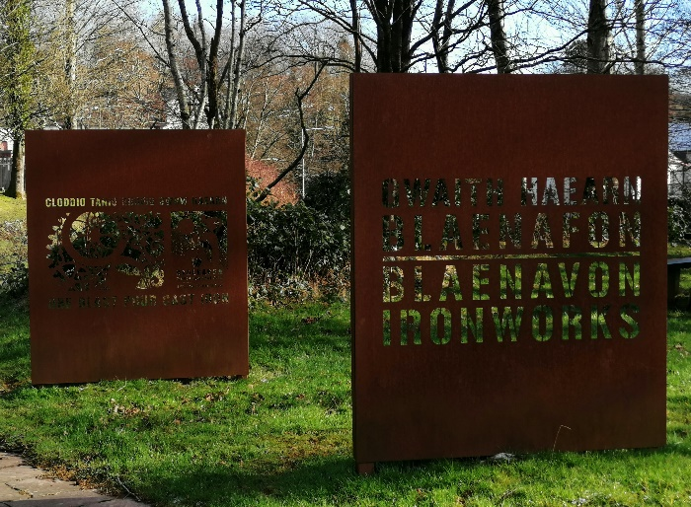
Ym Mlaenafon adeiladwyd y gwaith Haearn ym 1789 i gynhyrchu haearn ar gyfer y diwydiannau ffugio a chastio. Bu cynnydd o ran gwneud haearn a dur ym Mlaenafon yn y 18fed a'r 19eg ganrif. Ym Mlaenafon mae'r ffwrneisi Blast yn cynhyrchu'r Haearn Moch erbyn 1796 Roedd ffwrneisi gwaith haearn Blaenafon yn cynhyrchu tua 5,400 tunnell o haearn y flwyddyn. Yn 1805 i 1810, adeiladwyd dwy ffwrnais arall, roedd gan y pum ffwrnais allbwn blynyddol o oddeutu 14,220 tunnell o haearn moch. Yno lle'r oedd tai an adeiladwyd wrth ymyl gwaith haearn, mwyngloddiau a chwareli ar gyfer gweithwyr allweddol, achosodd hyn iechyd gwael ond roedd hefyd yn golygu y gallai teuluoedd weithio'n hirach ac ennill mwy (Explore Blaenavon. (n.d.)).

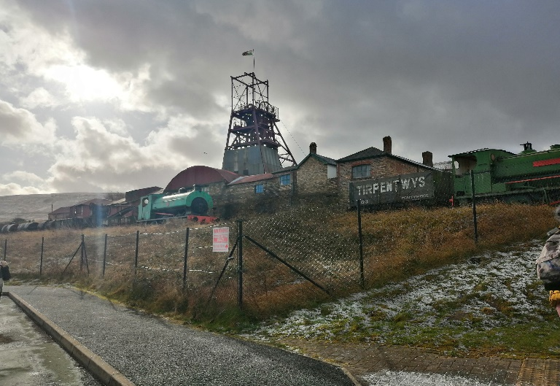
Maes Glo King Coal, De Cymru, ar anterth y cynhyrchiad rhwng yr 1880au a 1913. Roedd Big Pit yn gyflogwr enfawr ym Mlaenafon, roedd tua 1,300 o ddynion yn gweithio yn y pwll glo yn gynnar yn y 1920au. Cafodd glo Blaenafon ei gludo o amgylch y byd, i gyn belled â De America. Fe'i defnyddiwyd hefyd gan Reilffordd y Great Western i danio trenau ac injans. Cludwyd llawer o lo Blaenafon ar y trên i Gasnewydd a'i allforio ledled y byd. Ym 1913 roedd 232,00 o ddynion yn gweithio mewn 620 o fwyngloddiau yng Nghymru ac ym 1920 cyrhaeddodd y nifer fwyaf o ddynion a gyflogwyd erioed ym maes mwyngloddio Cymru 271,000. Ond ym 1936 achosodd y pŵer olew a'r llongau i 140,000 o ddynion gael eu diswyddo a chau 241 o fwyngloddiau. A gwladoli'r diwydiant glo ym 1947 (Explore Blaenavon. (n.d.)).

Mae'r Calchfaen wedi'i gloddio o chwareli. Ffurfiwyd y garreg galch o greaduriaid marw oherwydd eu bod yn llawn calsit carbon sy'n helpu i ffurfio'r garreg galch wrth iddi fynd trwy diagenesis. Diagenesis yw caledu gwaddod carbonad yn graig waddodol maen nhw'n mynd o fod yn rhydd i graig galed sy'n galchfaen, oherwydd pwysau creigiau trwm ar ei ben gan wneud i'r holl ddŵr ddianc gan ei gwneud hi'n caledu. Mae yna wahanol fathau o galchfaen fel calchfaen organig, cemegol, niweidiol, silff, baisn a riff. Ychwanegir y garreg galch hefyd at y fflwcs i ddadwenwyno'r mwyn haearn i ffurfio'r haearn moch. Mae hefyd yn cael ei ddefnyddio i wneud sment, gwydr, carreg dimensiwn, gronynnau to, calch, a hidlydd bwyd anifeiliaid (Nelson, C. (2012)).

Roedd y Gymdeithas Cyn-Ddiwydiannol yn syml a heddychlon ond nid oedd llawer yn digwydd roedd rhai yn hoffi hyn serch hynny (Anon, (2020)). Yn ystod y chwyldro diwydiannol tyfodd y cymdeithasau a chyda gorfod symud am waith ers i bobl symud o ardaloedd gwledig i ddinasoedd mewn niferoedd mwy. Ond ar ben hynny, cynyddodd safon byw dosbarth canol a dosbarth uwch, tra bod y dosbarth gweithiol yn parhau i gael trafferth a dod yn dlotach ac yn dlotach. Y dosbarth gweithiol hefyd oedd teulu’r glowyr a’r glowyr ac ymhen amser maent yn dod yn gymdeithas newydd (Anon, (2019)).

Yn gynnar yn yr 20fed ganrif roedd galw mawr am y diwydiant glo am y twf mewn cynhyrchu stêm, a mwyngloddio dur wedi'i ddadleoli fel y prif ddiwydiant lleol a blaenoriaethu glo. Yn dilyn hyn, caeodd y gwaith haearn o'r diwedd yn Blaenafon ym 1904. Oherwydd bod cynnydd yn y diwydiant olew bu'n rhaid io leiaf 50 o lofeydd gau yn ne Cymru ym 1957 i 1964. Yn dilyn hyn, caeodd y Pwll Mawr yn 1980 ond yna ailagorwyd yn 1983 fel amgueddfa lofaol (Centre, U. N. E. S. C. O. W. H. (n.d.).)

I grynhoi Blaenafon oedd y lle delfrydol ar gyfer y gwaith haearn a chloddio glo oherwydd y llu o adnoddau mewn un lle fel glo, mwyn haearn, a chalchfaen.
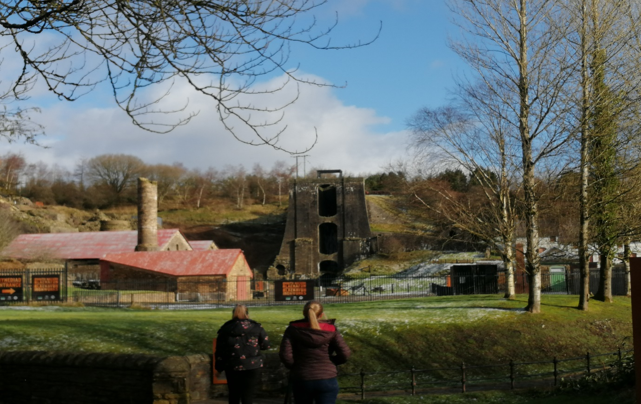
References

Anon, (2020). [online] Available at: https://webs.bcp.org/sites/vcleary/ModernWorldHistoryTextbook/IndustrialRevolution/IRbegins.html [Accessed 21 Jan. 2020].

Anon, (2019). The Editors of Encyclopaedia Britannica. Industrial Revolution. Retrieved March 1, 2020, from https://www.britannica.com/event/Industrial-Revolution

Centre, U. N. E. S. C. O. W. H. (n.d.). Blaenavon Industrial Landscape. Retrieved February 28, 2020, from https://whc.unesco.org/en/list/984/

Explore Blaenavon. (n.d.). Retrieved February 28, 2020, from https://www.visitblaenavon.co.uk/en/Homepage.aspx

Nelson, C. (2012). Limestone diagenesis. Available at: https://www.sciencelearn.org.nz/videos/1128-limestone-diagenesis [Accessed 1st March. 2020].

Timmer, C. P. (1969). The turnip, the new husbandry, and the English agricultural revolution. The Quarterly Journal of Economics, 375-395.

